Numery zdjęć oraz oznaczenie próbek z magnezu;

Próbka 471; Magnez. Oznaczenie profesora nr 1;
Obiektyw 12,5× MF5
Numery zdjęć: 2512 do 2524

Próbka 471; Magnez. Oznaczenie profesora nr 1;
Obiektyw 25× MF5
Numery zdjęć: 2525 do 2530

Próbka 471; Magnez. Oznaczenie profesora nr 1;
Obiektyw 50×MF5
Numery zdjęć: 2531 do 2535

Próbka 472; Magnez. Oznaczenie profesora nr 2;
Obiektyw 50×MF5
Numery zdjęć: 2535 do 2544

Próbka 473; Magnez. Oznaczenie profesora nr 3;
Obiektyw 50×MF5
Numery zdjęć: 2545 do 2553

Próbka 474; Magnez. Oznaczenie profesora nr 4;
Obiektyw 50×MF5
Numery zdjęć: 2555 do 2564

Próbka 475; Magnez. Oznaczenie profesora nr 5;
Obiektyw 50×MF5
Numery zdjęć: 2565 do 2574

Próbka 476; Magnez. Oznaczenie profesora nr 8;
Obiektyw 50×MF5
Numery zdjęć: 2575 do 2581

Mikrostruktury próbek wytrzymałościowych ze stopu magnezu ZEK 100

Miejsca z których wykonano zdjęcia

Próbka 477 wg. prof. ZEK100 „1”

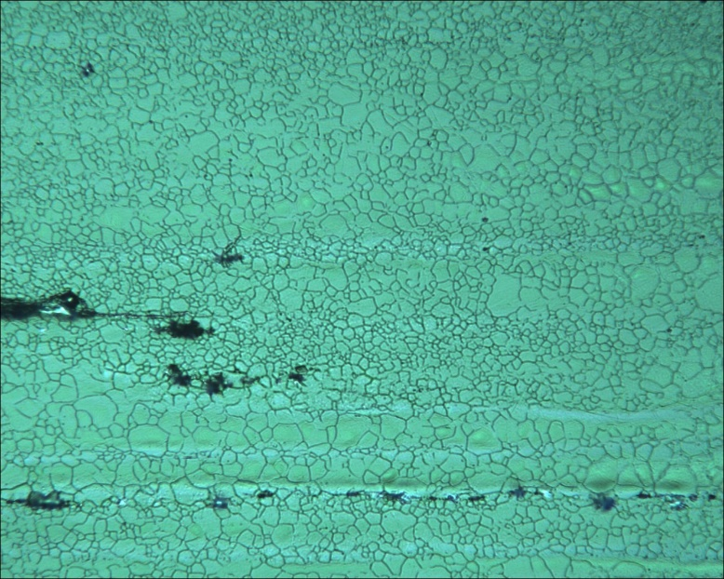
50 μm

477_25_1

Mikrostruktura blisko główki próbki

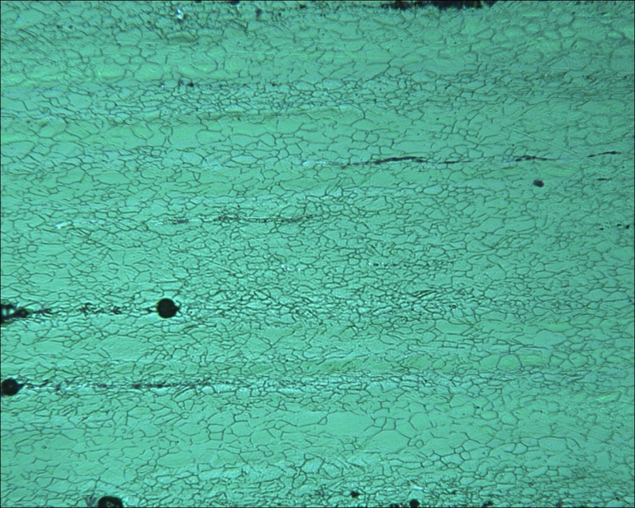
50 μm

477_25_3

Mikrostruktura blisko miejsca zerwania próbek

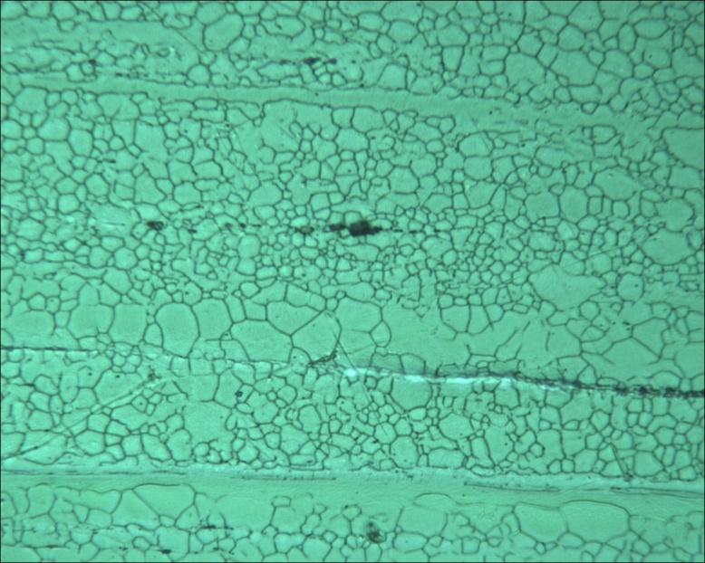
25 μm

477_50_10

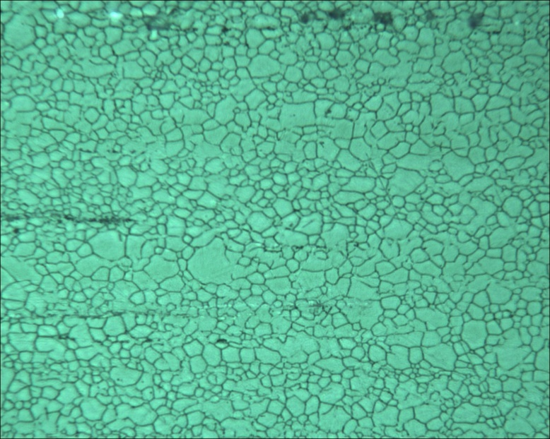
25 μm

477_50_7

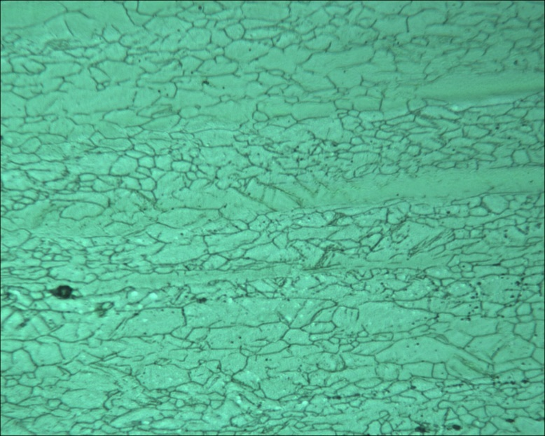
50 μm

4777_50_5

Próbka 478 wg. prof. ZEK100 „2”
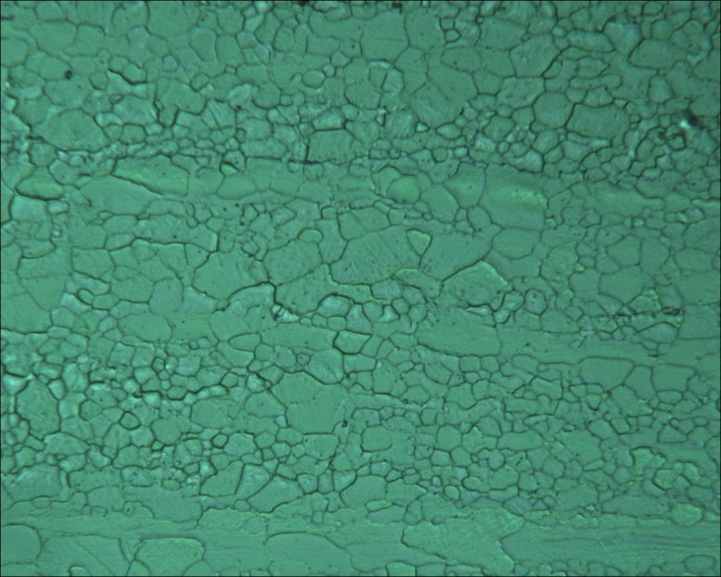
25 μm

478_50_9

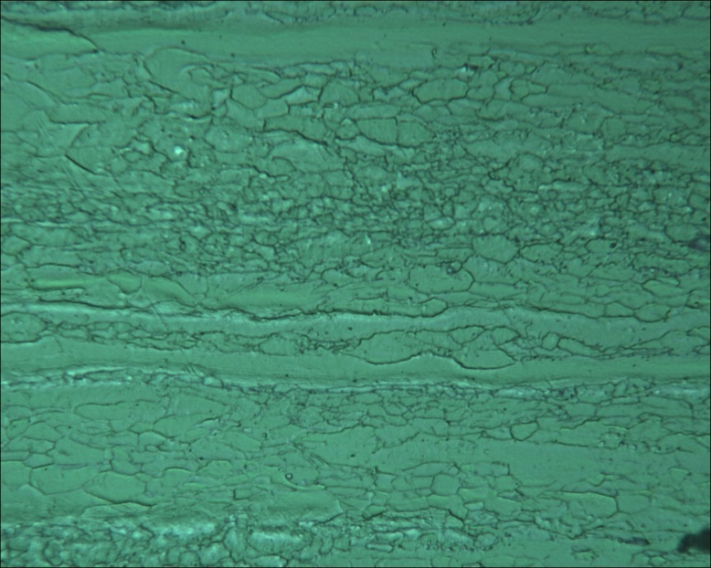
25 μm

478_50_7

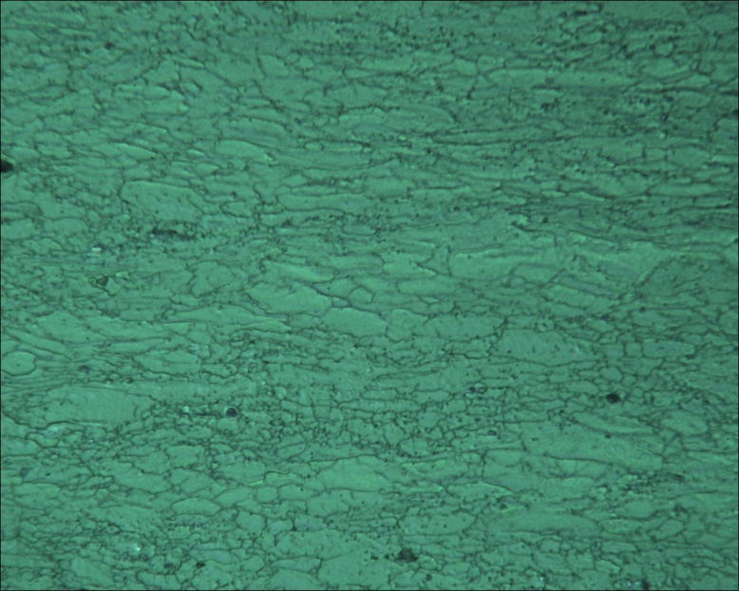
25 μm

478_50_6

Próbka 479 wg. prof. ZEK100 „3”
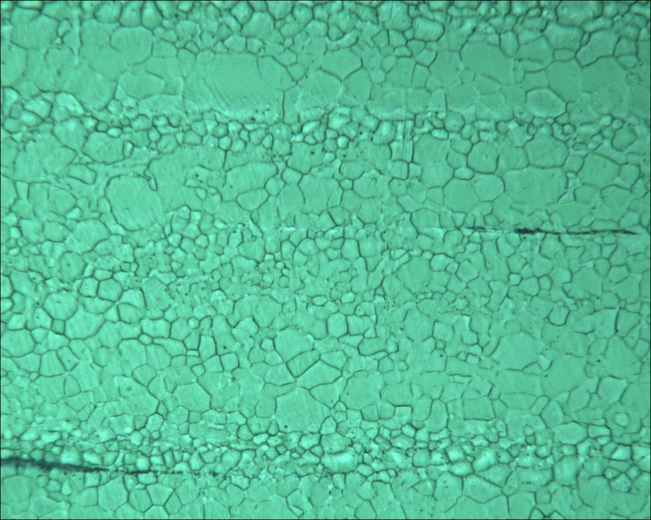
25 μm

479_50_10

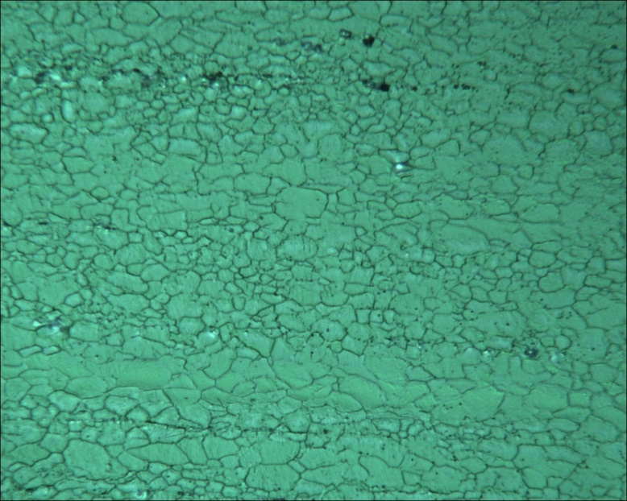
25 μm

479_50_7

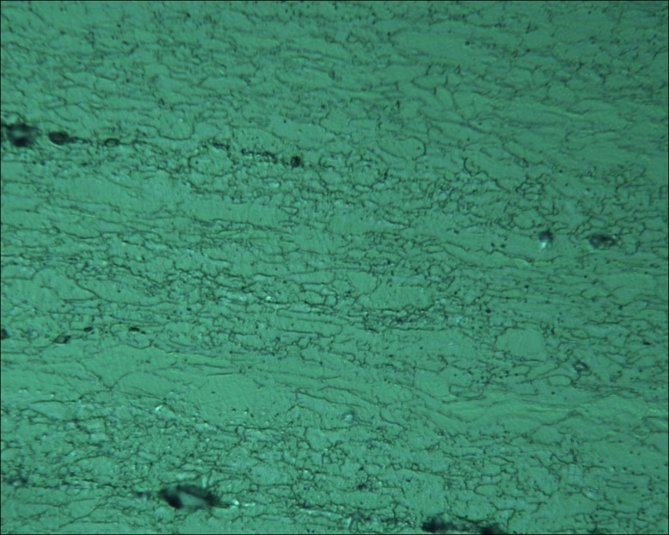
25 μm

479_50_6

Próbka 480 wg. prof. ZEK100 „4”

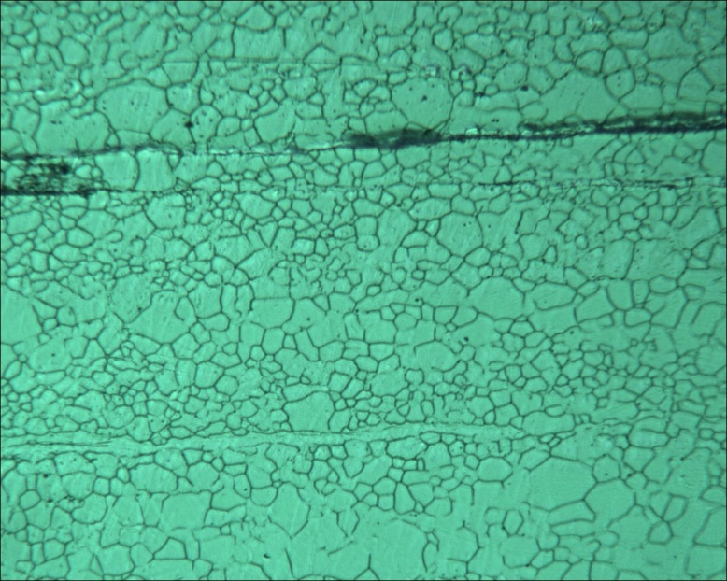
25 μm

480_50_10

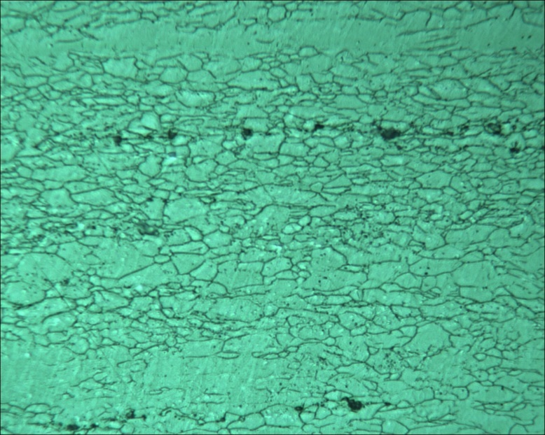
25 μm

480_50_8

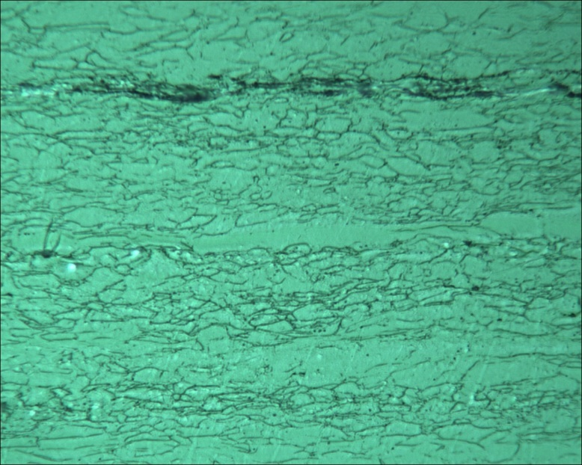
25 μm

480_50_5

Próbka 481 wg. prof. ZEK100 „5”
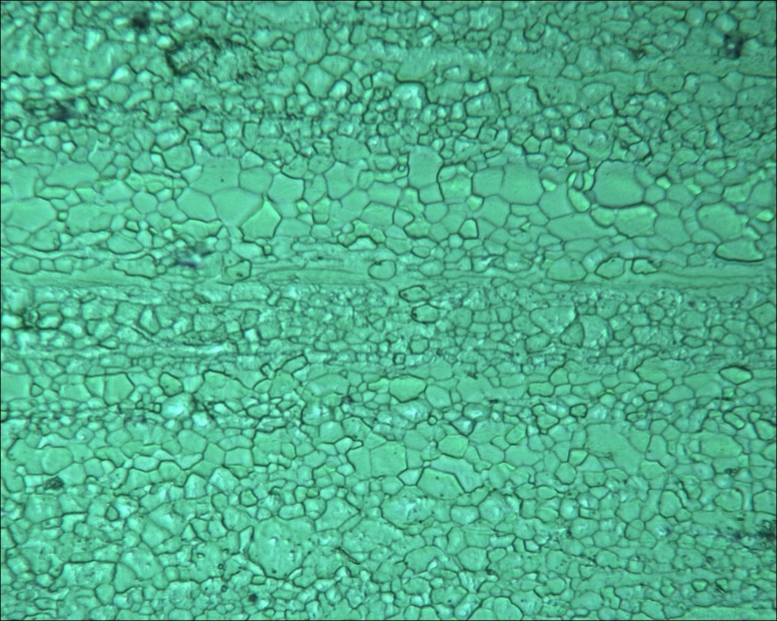
25 μm

481_50_10

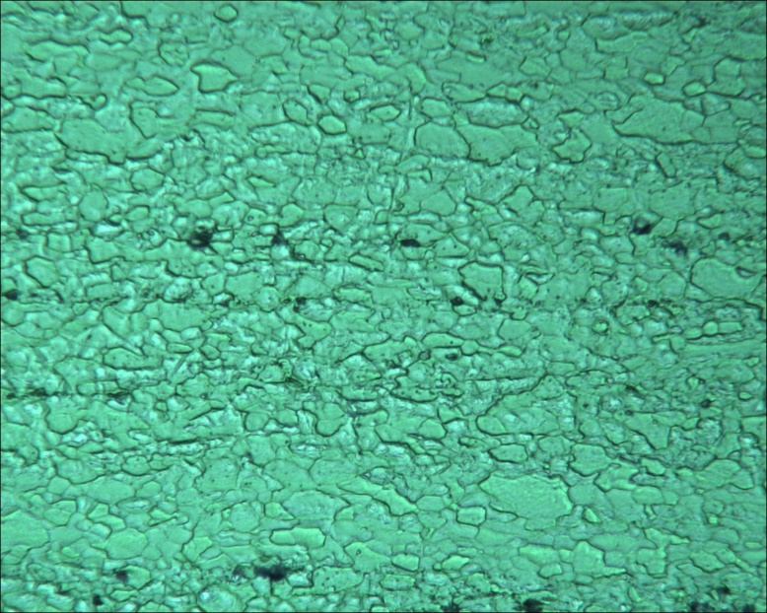
25 μm

481_50_8

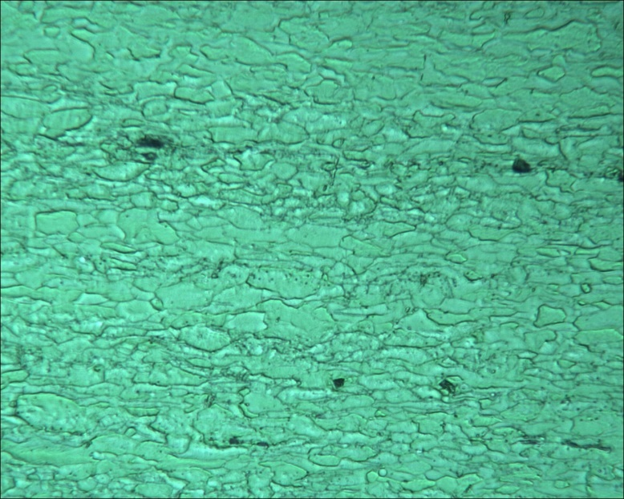
25 μm

481_50_5

Próbka 482 wg. prof. ZEK100 „6”
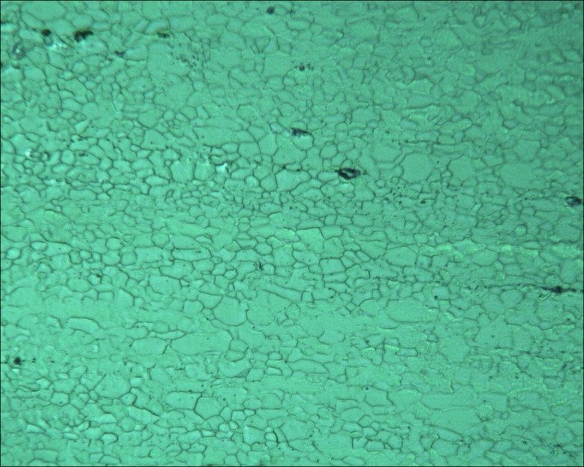
25 μm

482_50_9

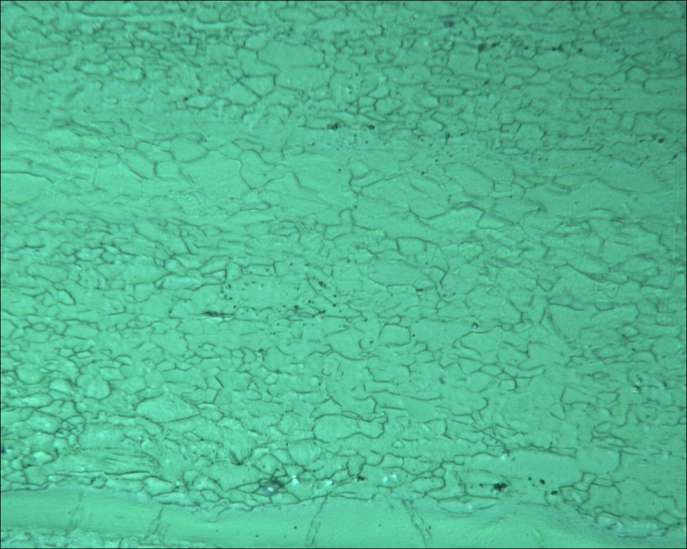
25 μm

482_50_7

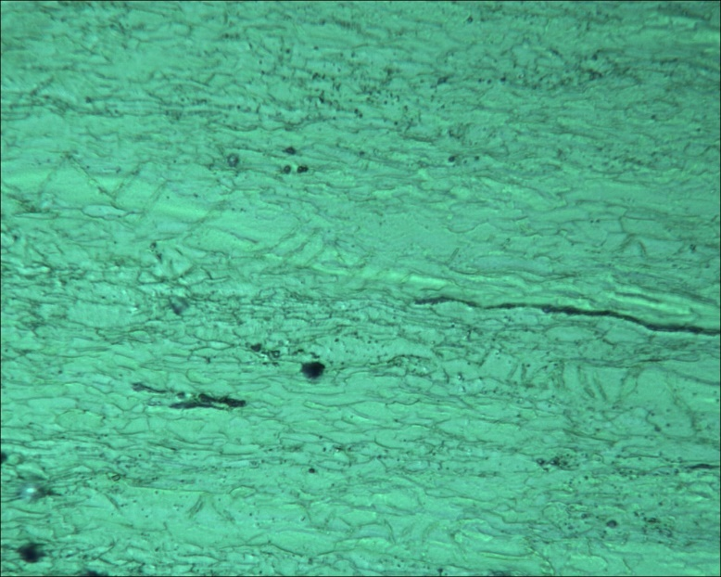
25 μm

482_50_6

Próbka 483 wg. prof. ZEK100 „7”
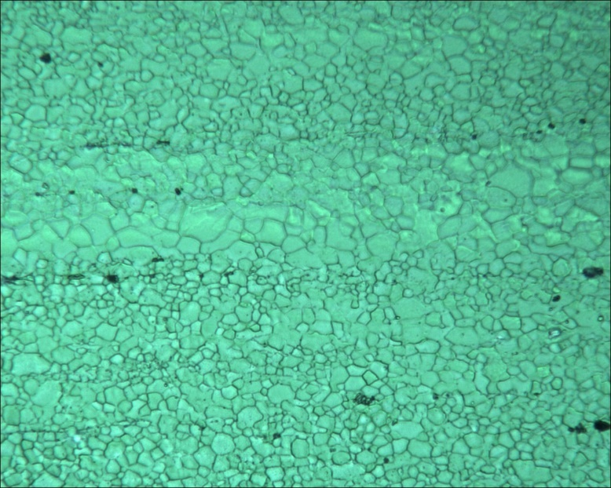
25 μm

483_50_10

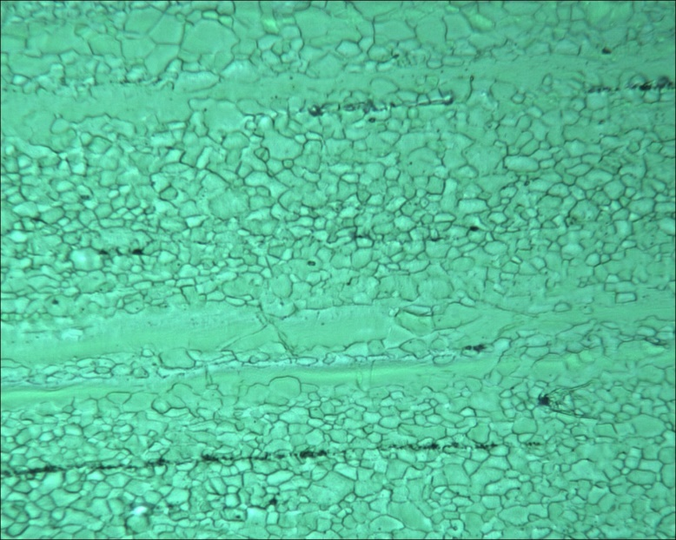
25 μm

483_50_7

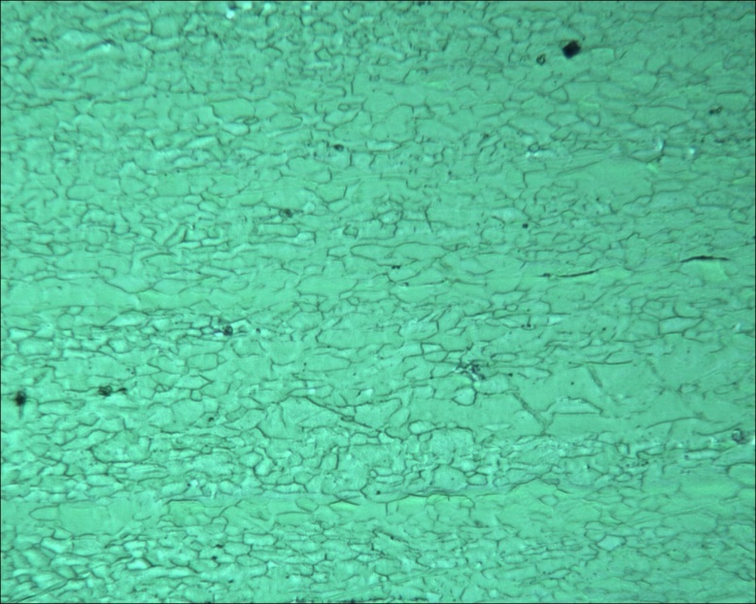
25 μm

483_50_6

Próbka AX30

2801 ob. 25x

50 μm

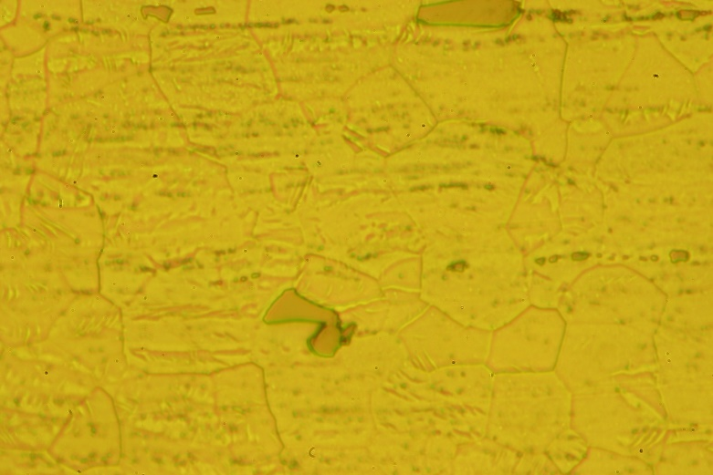

2803 ob.50x

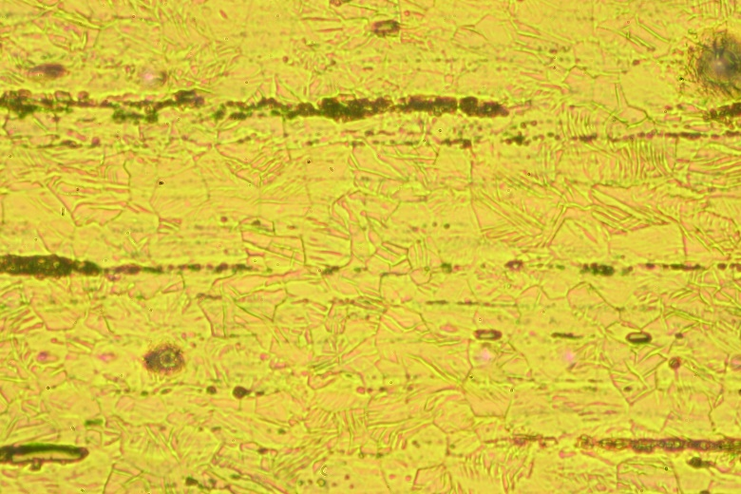

2807 ob. 25x

Druga próbka

Próbki ZEK 100

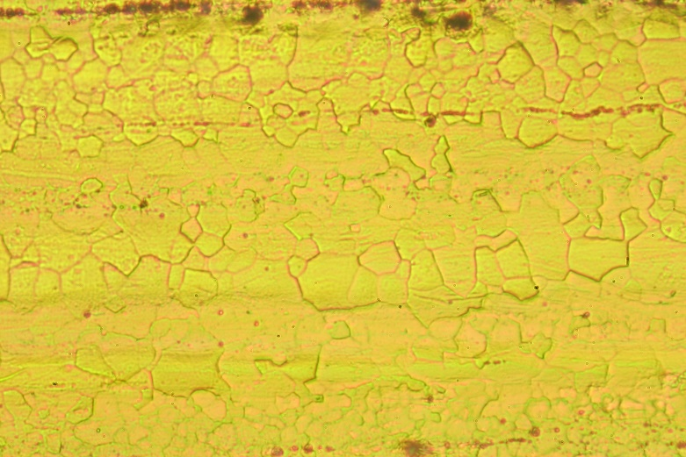

2813 ob. 25x

50 μm

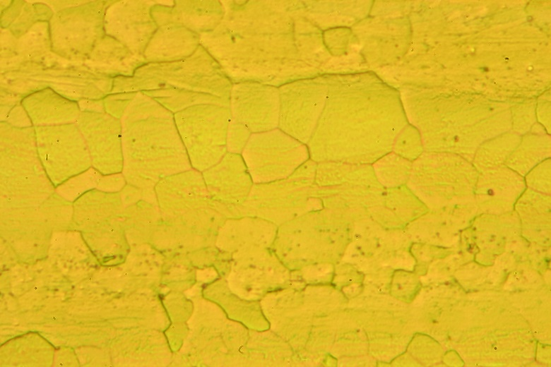

2815 ob. 50x

25 μm

2818 ob. 25x

Próbki MgCa08

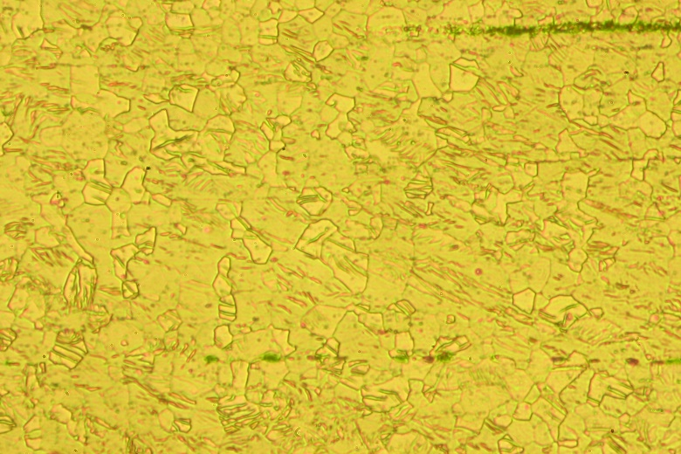

2825 ob.25x

2831 ob. 25x

2837 ob. 25x

Próbka * obiektyw 25×

IMG_2584

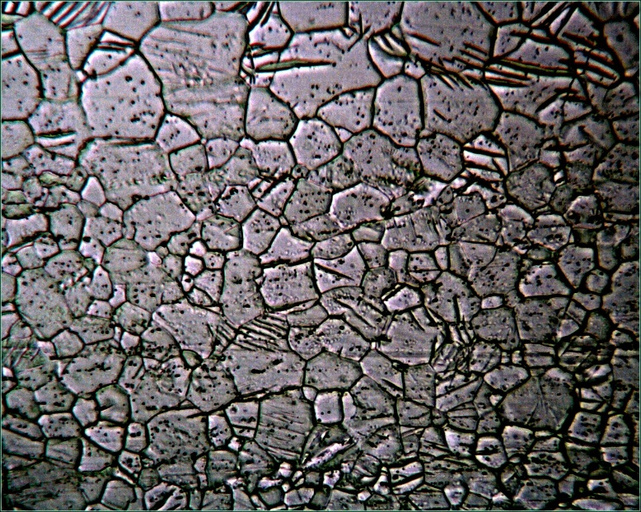
25 μm

Próbka * obiektyw 50×

IMG_2585

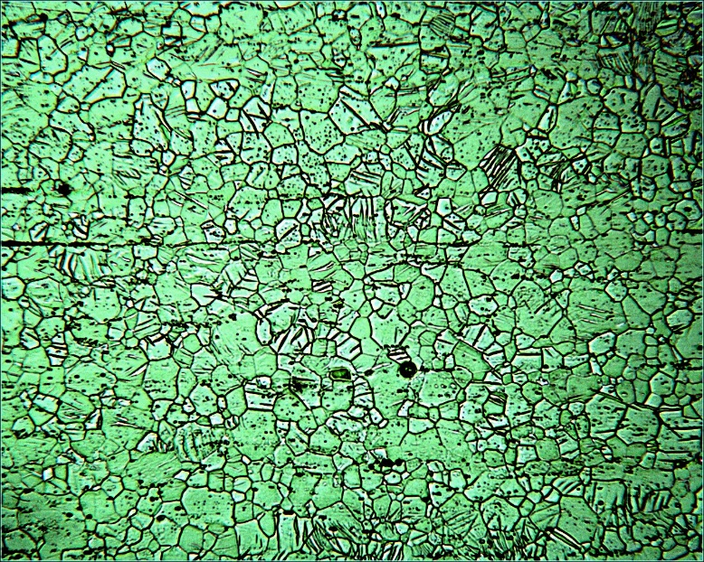
50 μm

Próbka ** obiektyw 25×

IMG_2587

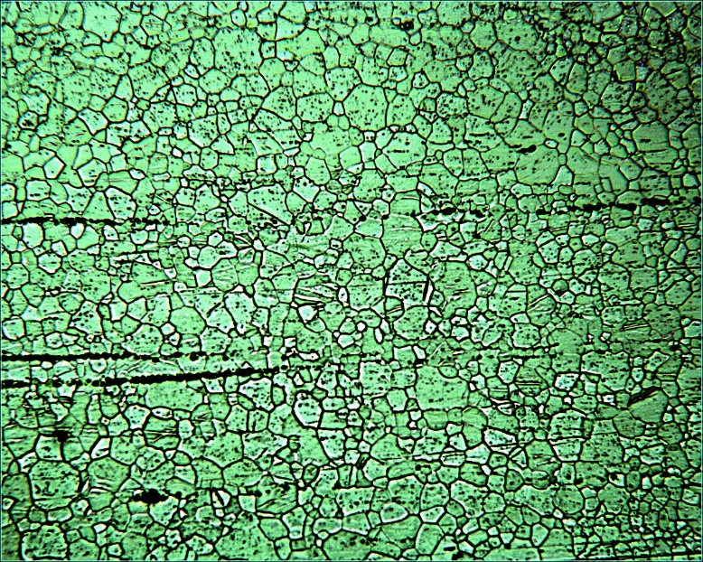
50 μm

Próbka *** obiektyw 25×

IMG_2588

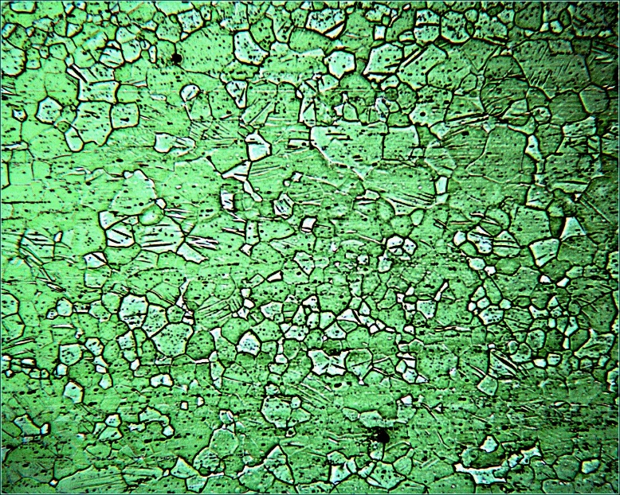
50 μm

Próbka **** obiektyw 25×

IMG_2591

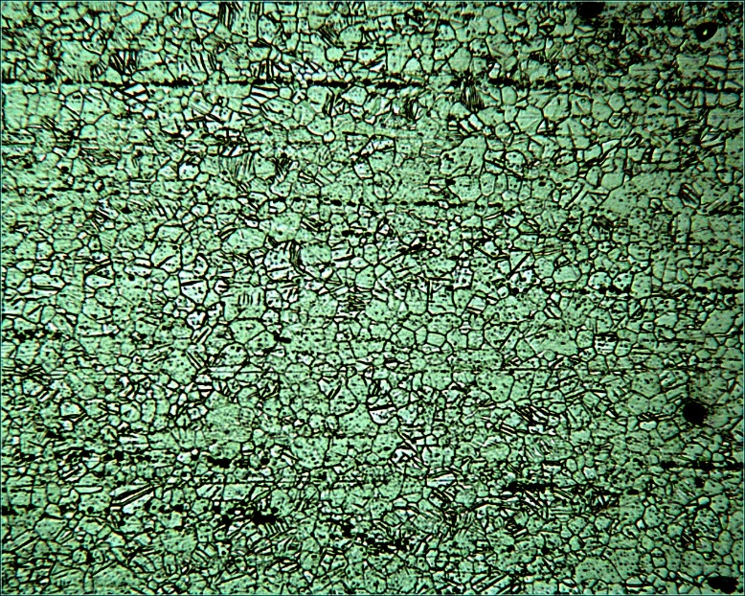
50 μm

Próbka ***** obiektyw 25×

IMG_2584

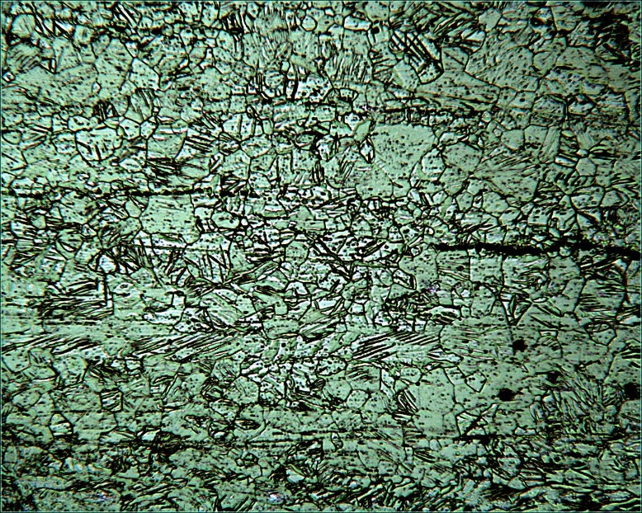
50 μm

Próbka ****** obiektyw 25×

IMG_2595

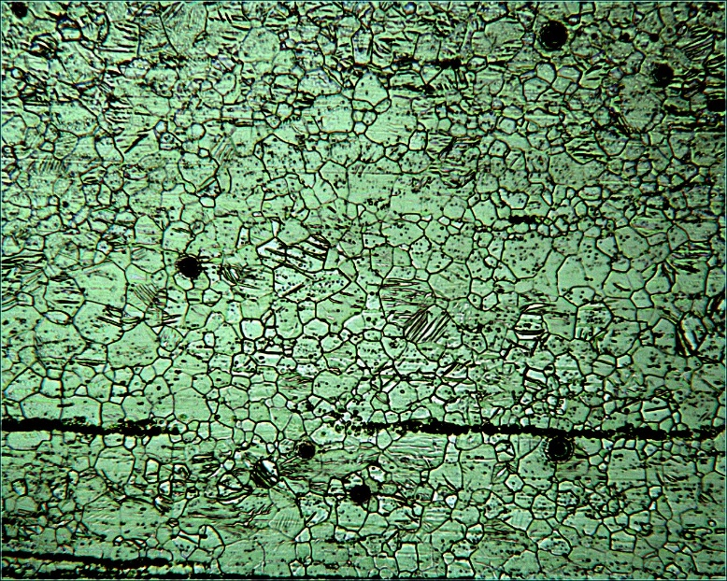
50 μm

Próbka ******* obiektyw 25×

IMG_2596

